Jardín mural “La Rosaleda”
Manuel Álvaro Mora

El pasado mes de marzo la artista Rocío Gilabert García finalizaba el mural inspirado en la rosaleda del Retiro en el patio del CEIP Francisco de Goya de Madrid. La artista, Licenciada en Bellas Artes por la Universidad de Barcelona y especializada en intervenciones artísticas en la naturaleza donde el medio ambiente se erige protagonista de sus creaciones, concluía así el proyecto encargado por el profesor Labrador dentro de las actividades del Proyecto Eramus + K204 “Campo dei Miracoli” (2017-1-IT02-KA204-036772), que pretende mediante la participación del alumnado la integración y la conciliación escolar a través de patrimonio y arte.
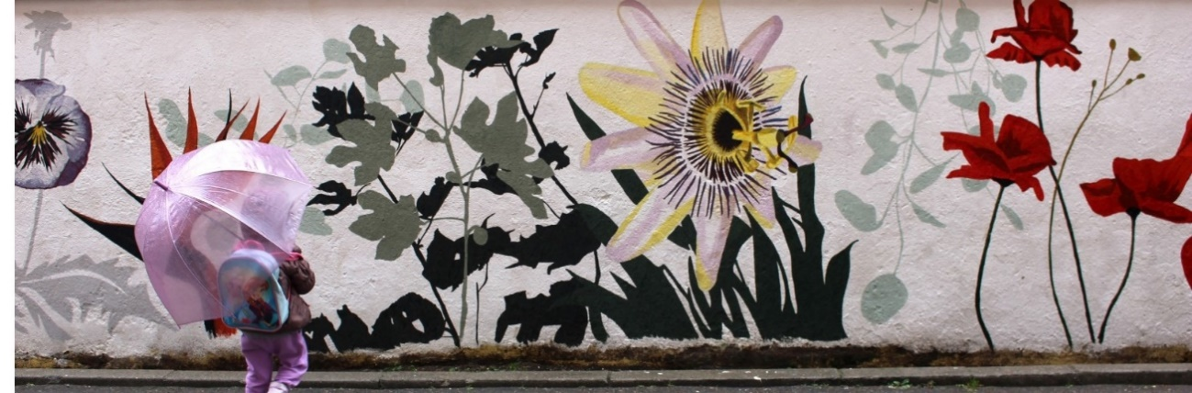
El mural se ha complementado con la creación de un pequeño huerto urbano ecológico en el que destacan rosas, geranios y plantas aromáticas. Así mismo, se han realizado talleres de alfarería, con una técnica mixta de pintura y esmalte, donde los niños y niñas han podido dar forma a abejas y otros insectos para poblar el nuevo muro del colegio. Cabe destacar la utilización de materiales de reciclaje para maceteros, semilleros e invernaderos y la buena acogida por parte del alumnado y profesorado.

